親子のふれあい

「七夕飾りを作ろう」

日時：令和７年６月２５日（水）　１０：００～１１：００

場所：ゆずりは会館

対象：0～2歳未満のお子様とその保護者（6組）

　　　　　　　　　　　　　　　　　　　参加費は無料です

※様々な感染症の感染防止を図るため、引き続きマスク着用をお願いしております。ご理解、ご協力をよろしくお願いします。

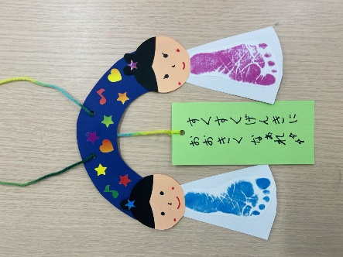

～プログラム～

・製作

・タッチケア

・パネルシアター

など

願い事が叶い

ますように☆彡

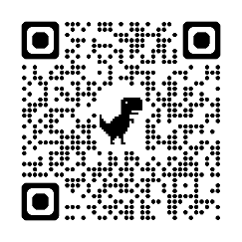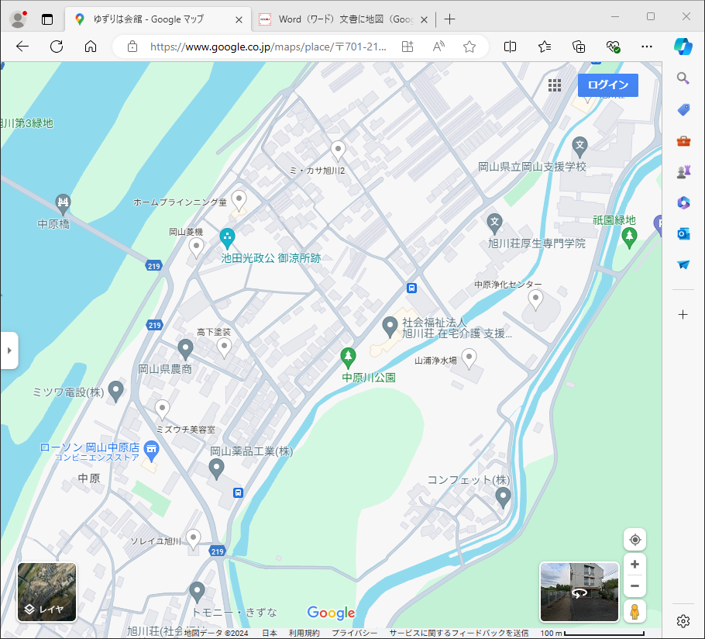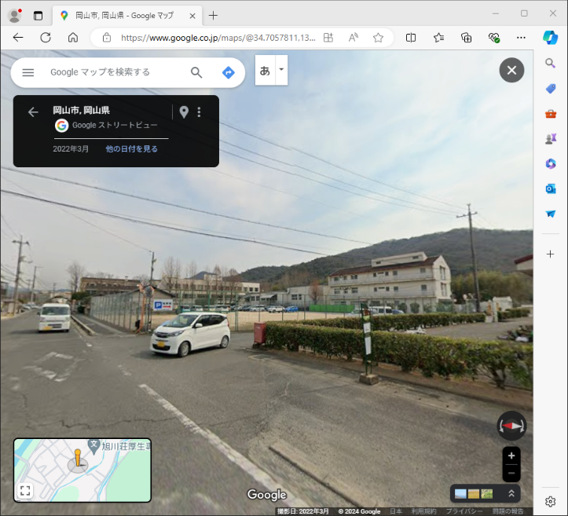

地図はこちら

申し込みQRコード

駐車スペースはあります。

※６月１１日（水）から６月２４日（火）１７時まで

申し込みを受け付けています。

《お申込み・お問い合わせ》

〒703-8555

岡山市北区祇園866

旭川乳児院

℡086-275-4308　Fax086-275-6641

担当：佐藤・中村

9:00～17:00の間でお電話をお願いします。

また、上記のQRコードからもお申し込みいただけます。